- Balstoties uz FCM datiem noteikt vai pastāv statistiski nozīmīgā atšķirība starp sensoru rādījumiem, kas atbilst FSM luksofora grupām (krāsām).
- Pārbaudīt vai pēc viena vai vairākiem sensoriem nolasījumus var sadalīt grupās, kas atbilstu luksofora grupām (krāsām). Vai atšķirība starp grupām ir lielāka nekā atšķirība starp ierakstiem vienas grupas ietvaros – vai pastāv klasteri un vai tie ir labi atdalāmi?
- Pārbaudīt vai sensoru rādījumu (vienfaktoru vai daudzfaktoru) procentuālās izmaiņas var izmantot luksofora grupu (krāsu) noteikšanai, t.i. vai pēc procentuālām izmaiņām var noteikt luksofora krāsu?
  - Par benchmark ir jāņem procentuālas izmaiņas pret iepriekšējo vērtību.
  - Pret benchmark rezultātu ir jāsalīdzina šādus variantus:
    - Procentuālās izmaiņas tiek rēķinātas pret periodu, kas bija pirms 10 līdz 60 minūtēm, ar soli 10 minūtes (sk. 1. att.).
    - Procentuālās izmaiņas tiek rēķinātas pret vidējo vērtību par iepriekšējām 10 līdz 60 minūtēm (n) ar soli 10 minūtes (sk. 2. att.).
    - Procentuālās izmaiņas tiek rēķinātas pret vidējo vērtību par iepriekšējām 10 līdz 60 minūtēm (n) ar soli 10 minūtes un ar nobīdi no 10 līdz 60 minūtēm (k) ar soli 10 minūtes (sk. 3. att.).
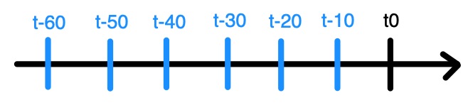
1. att. Procentuālās izmaiņas pret vienu punktu.
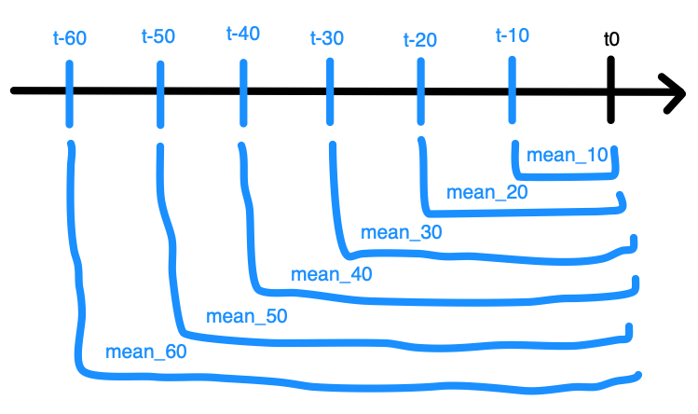
2. att. Procentuālās izmaiņas pret vidējo par pēdējiem n periodiem.
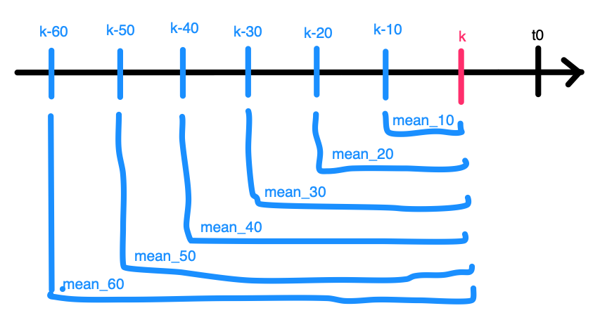
3. att. Procentuālās izmaiņas pret vidējo par pēdējiem n periodiem ar nobīdi k.

- Piezīmes:
  - Nolasīšanas intervāls, uz kuru turpmāk orientējamies – 1 minūte;
  - Algoritms atpazīst anomālijas sākumu. Īsām anomālijām tas ir OK, bet garas anomālijas (stunda un vairāk) netiek atpazītas pilnā apjomā – tikai pirmās 10-30 minūtes. Piemēru var redzēt 4. attēlā.
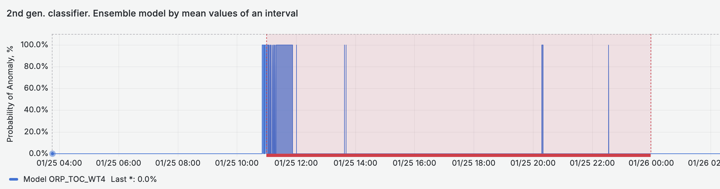
4. att. Daļēji atpazītā anomālija.
- Ieteikumi modeļa ar XGBoost algoritmu uzlabošanai:
  - Atteikties no deltas aprēķināšanas pret vienu punktu pirms n periodiem, bet rēķināt pret vidējo vērtību pirms n periodiem. Līdzīgi kā 2. attēlā. Noteikt piemērotāko n vērtību.
  - Atteikties no viena modeļa izmantošanas, bet lietot ansambli, kur modeļi izmanto dažādas n vērtības. Noteikt n vērtību kopu, ansamblis no kurām dod labāko rezultātu.
  - Izpētīt nobīdes k izmantošanas ietekmi uz rezultātu, līdzīgi kā tas ir parādīts 3. attēlā. Noteikt labāko k vērtību vai vērtību kopu.
  - Izpētīt variantu, neizmantojot kopējo vidējo vērtību un standartnovirzi, bet aprēķināt to individuāli katrai datu kopai.

